FICHE PROFESSEUR
La tête haute

Niveau / classe | A2 / 8.-10.kl., 1.-2.g.
Thème | Adolescence, délinquance, travailleurs sociaux
Document ressource | Affiche et bande annonce du film https://www.youtube.com/watch?v=wGHQuRnoU8E
Objectifs | À l’oral :  Savoir-faire – Færdighedsmål  - Parler de l’avenir  Savoirs – Vidensmål  - Le futur proche (révision)
À l’écrit :
Savoir-faire – Færdighedsmål
- Faire une description

Savoirs – Vidensmål
- Lexique de la description
- Lexique des métiers
Durée | 45 min

INFORMATIONS

« La tête haute » est un film réalisé par Emmanuelle Bercot et est sorti sur les écrans français en 2014.
Le film a été présenté en ouverture du festival de Cannes 2015 (hors compétition) et a reçu plusieurs récompenses, parmi lesquelles :
- le prix du meilleur espoir masculin aux Césars 2016 pour Rod Paradot,
- le prix du meilleur acteur dans un second rôle aux Césars 2016 pour Benoît Magimel.

Synopsis :
Malony (Rod Paradot), à qui sa très jeune mère, irresponsable, droguée et instable, n'assure pas un cadre affectif et éducatif satisfaisant, se voit placé par la juge des enfants (Catherine Deneuve) dans plusieurs établissements de plus en plus contraignants. Sa scolarité désastreuse est interrompue, il est sujet à des crises de violence qu'il ne contrôle pas, et multiplie les délits. Cependant, la magistrate persiste à tenter de l'aider en dépit du peu de résultats auxquels elle parvient et malgré le comportement souvent hostile, mais parfois attachant, du jeune garçon, attaché plus que tout à sa mère et à son jeune frère. Le film met en scène les tribulations du garçon entre sa onzième et sa dix-huitième année, alors que, pris en main par un éducateur déterminé à le sauver (Benoît Magimel), protégé par cette juge qui croit en lui, il oscille entre progrès et rechutes mais relève la tête jusqu'à ce qui peut être un espoir de vie épanouie.

- JE TRAVAILLE SUR L’AFFICHE

1. Observe l’affiche du film et réponds aux questions.

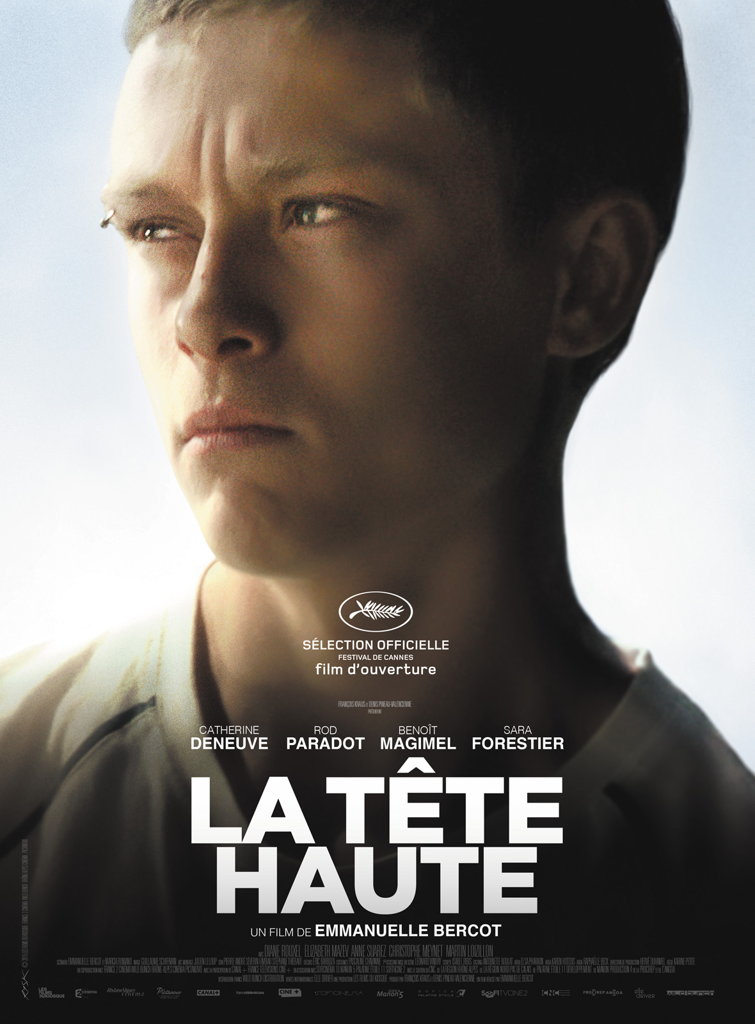

Décris le garçon que tu vois sur l’affiche.
Le garçon a l’air d’avoir environ 15 ans. Il porte un t-shirt blanc et il a un piercing au sourcil. Il est blond et il a les cheveux courts. Il a l’air en colère.

D’après toi, que veut dire le titre du film ?
L’expression idiomatique « garder la tête haute » signifie rester digne et fier, ne pas avoir honte de ses erreurs et surmonter ses complexes.

- JE COMPRENDS UNE BANDE ANNONCE

1. Regarde la bande annonce du film une première fois sans le son : https://www.youtube.com/watch?v=wGHQuRnoU8E
Que t’inspire la bande annonce ? Fais une liste de mots.
Complète ta liste avec ton voisin.
Pistes de correction : violence, jeunes, amitié, amour, famille, école, prison, police, tristesse, bonheur, tristesse, bonheur, sport, justice, loi, etc.

2. Associe le bon métier aux personnages du film.

A - La juge pour enfants | B - L’éducateur | C - La professeur

- A | - B | - C | Cette personne aide des personnes en difficulté.
- A | - B | - C | Elle forme des jeunes à un métier ou une famille de métiers.
- A | - B | - C | Cette personne représente la loi et peut retirer un enfant à sa famille ou envoyer un adolescent en prison.

- JE PARLE DE LA VIE D’UN PERSONNAGE
1. Regarde la bande-annonce une deuxième fois avec le son. Imagine ce qu’il va se passer dans la vie de Malony et discute avec ton voisin. Utilise le futur proche.

Pistes de correction :
Malony va aller en prison.
Il va travailler dur pour réussir à l’école.
Malony va devenir papa et il va avoir une attitude plus calme.
La mise en commun de cette activité peut se faire en groupe classe. Les phrases peuvent être écrites au tableau par le professeur pour que les élèves les notent et complètent leurs réponses.

2. Après avoir vu le film au cinéma avec ta classe, vérifie tes hypothèses.
Discussions en petits groupes.

3. Maintenant que tu as vu le film, comment comprends-tu le titre du film ?

Pistes de correction : Malgré ses problèmes, Malony reste digne et n’abandonne pas. Il surmonte les épreuves avec volonté et courage.

